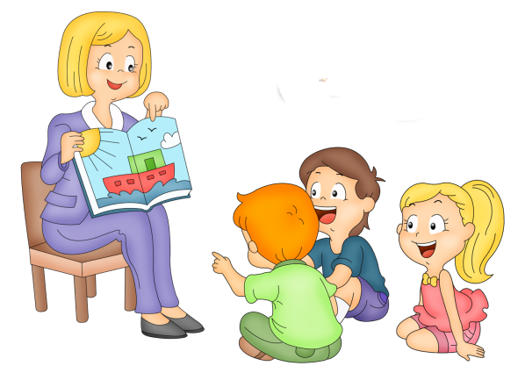
Логопед первой категории
ГККП я/c№ 16 г.Тараз
Головина А.В.

Почему дети плохо говорят? Что делать?
Речь - тонкий психологический процесс, который формируется в первые годы жизни. Процесс становления речи очень индивидуален и зависит от многих факторов: социальная среда, пол ребенка (принято считать, что мальчики начинают говорить гораздо позже девочек), психологический контакт с матерью, физиологическое развитие, функционирование головного мозга и так далее. Необходимо следить за формированием речи, провоцировать ребенка на произношение звуков и слогов, именно в процессе общения с взрослыми формируется потребность в речевом развитии.

Ребёнок ещё не родился и даже не “запрограммирован”, а разного рода неблагоприятные факторы уже могут “готовить” речевую и иную патологию. Это объясняется тем, что на состояние здоровья и речи будущего малыша может оказывать неблагоприятная наследственность и неправильный образ жизни будущих родителей.

Нередко нарушение речевой функции связано с поражением определенных областей головного мозга.Не последнюю роль играет окружение, в котором растет ребенок. Разговаривают ли с ним в семье? Насколько приветливо и ласково это делают взрослые? Ведь потребность высказаться обычно намного острее в среде общительных и доброжелательных людей. Вполне закономерно, что у постоянно озабоченных чем-то родителей ребенок заговаривает поздно. Особенно когда детская инициатива подавляется, и ребенком постоянно командуют.

Очень важно с самого начала приучать ребенка говорить правильно. Не сюсюкайте с ним и не искажайте слова. Речь с уменьшительными словечками звучит забавно, однако она тормозит развитие навыков речи, поскольку малыш не слышит правильное произношение слов. Корявое произношение может стать привычкой, которая уже не покажется нам милой. Не подстраивайтесь под разговор ребенка, а дружелюбно и терпеливо исправляйте недостатки его произношения.

Сразу следует сказать, что развитие речи у детей индивидуально, Но все же, если в указанные сроки у ребенка не появляется в речи что-то новое, нужно обращать на это внимание и вовремя обратиться к логопеду.

Как помочь своему ребенку?

Расширяйте словарный запас ребёнка. (Чтение книг, прослушивание аудиокниг, кукольный театр и т.п.)
Формируйте связную речь. (Не отвечайте на вопросы односложно, ведите диалог.)
Развивайте правильное звукопроизношение. ( Через игры со звукоподражанием.)
Развивайте мелкую моторику малыша . ( Игры с кубиками, пирамидки, волчки, развивающие коврики.)Необходимость развития моторики рук, обусловлена тесным взаимодействием ручной и речевой моторики. Совершенствование ручной моторики способствует активизации моторных речевых зон головного мозга и вследствие этого - развитию речевой функции. Рекомендуются различные виды упражнений, направленные на развитие ловкости, точности, координации, синхронности движений пальцев рук.
Учите детей слушать и слышать речь окружающих. Внимательно относиться к своему высказыванию, говорить приветливым, доброжелательным голосом, правильно пользоваться громкостью своего голоса с учетом условий общения, употреблять вежливые слова.
Поощряйте, когда дети осознанно передают с помощью модуляции голоса свои чувства: радость, грусть, печаль, торжественность. В логопедической работе применяются такие, на первый взгляд совсем простые и незамысловатые игры, которые весьма успешно помогают в развитии у детей слухового внимания.
Играйте с детьми! Игра, являясь ведущим видом деятельности детей дошкольного и младшего школьного возраста, занимает важное место в их жизни. Это связано с тем, что игра оказывает многогранное влияние на психическое развитие ребенка. В игре дети овладевают новыми знаниями, умениями и навыками, совершенствуют свою речь. Только в игре осваиваются правила человеческого общения. Она позволяет сформировать нравственные и волевые качества ребенка. Говоря о нормально развивающемся ребенке, все это представляется как нечто естественное, изначально присущее детству и не требующее никаких воспитательных усилий. Игра, организованная согласно основным принципам дошкольной педагогики позволяет уже в раннем детстве скорректировать некоторые дефекты развития у проблемных детей и подготовить их к школе. Игра издавна использовалась для воспитания и обучения.

Не бойтесь, обращайтесь, мы вам обязательно поможем!
Общение и современные технологии творят чудеса!

